VLSI System Design (Graduate Level)

Fall 2023

HOMEWORK II

REPORT

Must do self-checking before submission:

Compress all files described in the problem into one tar

All SystemVerilog files can be compiled under SoC Lab environment

All port declarations comply with I/O port specifications

Organize files according to File Hierarchy Requirement

No any waveform files in deliverables

Student name: 林孟佑

Student ID: N26114324

目錄

目錄 2

I. Summary **錯誤! 尚未定義書籤。**

II. System Structure & State Diagram 3

i. CPU Wrapper State diagram 4

ii. SRAM wrapper state diagram 5

iii. AXI bridge …………………………………………………………………………...6

III. Waveform Explanation 11

IV. Verification 13

i. Problem 1 13

ii. Problem 2 19

1. Prog0 19

2. Prog1 20

3. Prog2 21

4. Prog3 22

5. Prog4 23

V. Superlint結果及RTL code總行數 25

VI. Performance & Area 26

VII. Major problems and resolutions 28

VIII. Lessons learned from this homework 28

1. Summary

本次作業實作CPU wrapper、SRAM wrapper與AXI bridge，CPU使用第一次作業實作的RISC-V pipelined CPU進行修改，使CPU能夠透過AXI通道與SRAM進行資料傳輸和溝通，實作後先經由rtl驗證，並使用JasperGold VIP驗證CPU wrapper、SRAM wrapper與AXI bridge是否通過assert驗證，通過後進行電路合成 ，並完成合成後模擬的驗證。

1. System Structure & State diagram
   * 1. 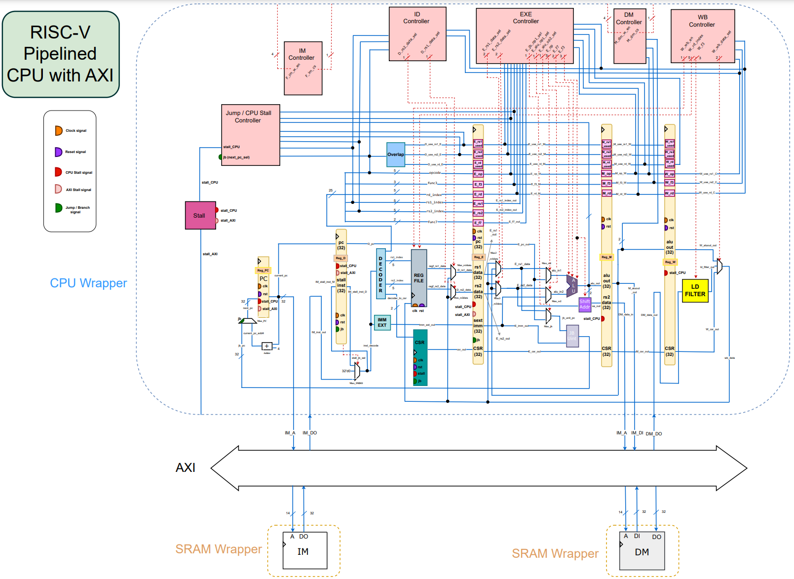CPU + AXI ：

Fig. 1. System Structure

1. CPU wrapper功能說明與有限狀態機設計：

CPU為了能夠接上AXI protocol，需實作CPU wrapper將RISC V pipelined CPU包裝，使其能夠接上AXI bridge，CPU wrapper在此情況會扮演Master的角色，實作上會將原本直接接到IM與DM的訊號送進CPU wrapper，並將CPU對IM令為Master 0、CPU對DM令為Master 1，CPU wrapper再透過AXI bridge的Slave interface進行資料傳輸，在CPU wrapper中會透過FSM控制Master 0與Master 1的狀態，並進行資料暫存的處理，以下為CPU wrapper的FSM設計:

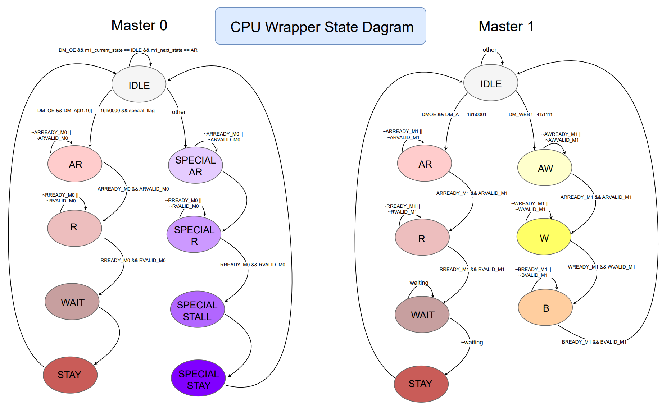

Fig. 2. CPU Wrapper FSM State Diagram

為了能夠使Master 0 與 Master 1、Master 0 與 Slave 0、Master 1與 Slave 1的狀態各自對齊，設計了兩個額外的狀態WAIT和STAY，在Master 0也設計了4個特殊狀態以應對測資中的特殊情形。

* + 1. SRAM wrapper 功能說明與有限狀態機設計

SRAM為了能夠接上AXI protocal，需實作SRAM wrapper將原本的IM和DM個別包裝，使IM與DM能夠接上AXI bridge，SRAM wrapper在此會作為Slave的角色，實作上會將原本IM與DM直接接到CPU的訊號送進SRAM wrapper，並將IM對CPU令為Slave 0、DM對CPU令為Slave 1，SRAM wrapper再透過AXI bridge的Master interface進行資料傳輸，在SRAM wrapper中會透過FSM控制Slave 0與Slave 1的狀態，並進行資料暫存的處理，以下為SRAM wrapper的FSM設計:

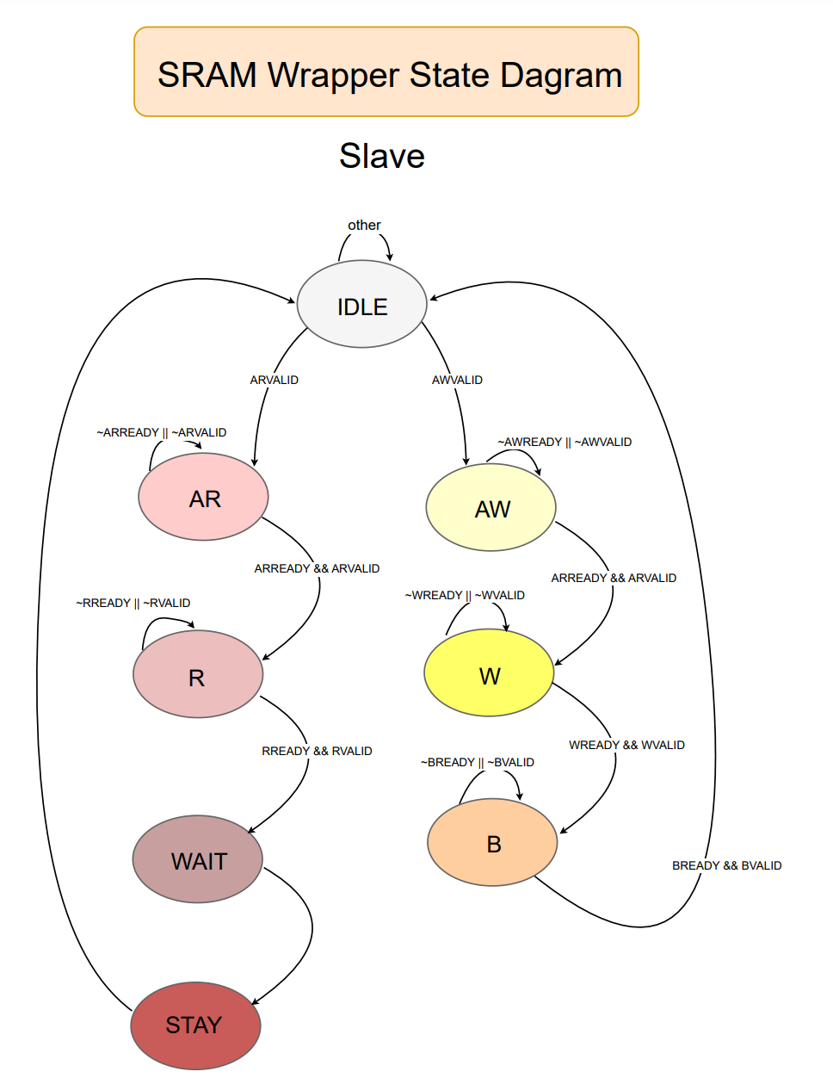

Fig. 3. SRAM Wrapper FSM State Diagram

* + 1. AXI Bridge
       1. 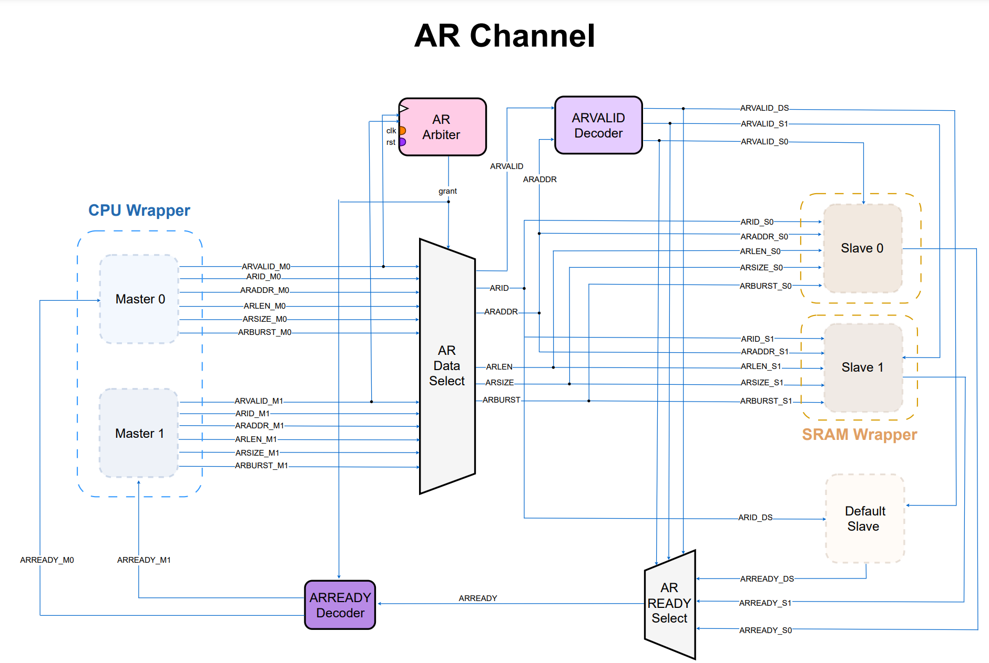 AR channel

Fig. 4. AR Channel

由於在Load指令Master 0 與Master 同時需要讀取資料，會產生競爭AR通道的的情形，因此AR Channel中需要設計Arbiter，在判斷Valid訊號來源為哪個Master後送出grant訊號，讓正確的Master訊號能夠通過AR Data Mux，並將ARVALID送入ARVALID Decoder，ARVALID Decoder會根據ARADDR的位址選擇要將ARVALID訊號送入正確的Slave。Slave端在接收ARVALID後會送出相對應的ARREADY訊號到經過ARREADY MUX及ARREADY Decoder，最後將ARREADY送回給正確的Master。

* + - 1. 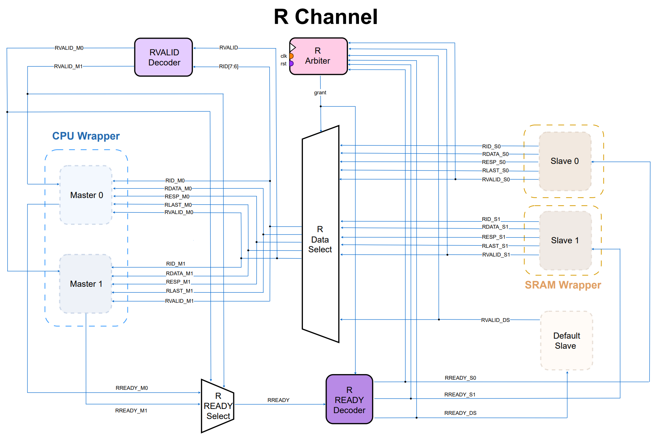R channel

Fig. 5. R Channel

由於在Load指令Slave 0 與Slave1 同時需要回傳資料，會產生競爭R通道的情形，因此R Channel中需要設計Arbiter，在判斷Valid訊號來源為哪個Slave後送出grant訊號，讓正確的Slave訊號能夠通過R Data Mux，並將RVALID送入RVALID Decoder，RVALID Decoder會根據RID選擇要將RVALID訊號送入正確的Master。Master端在接收RVALID後會送出相對應的RREADY訊號到RREADY Decoder及RREADY Decoder，最後將RREADY送給正確的Slave。

* + - 1. 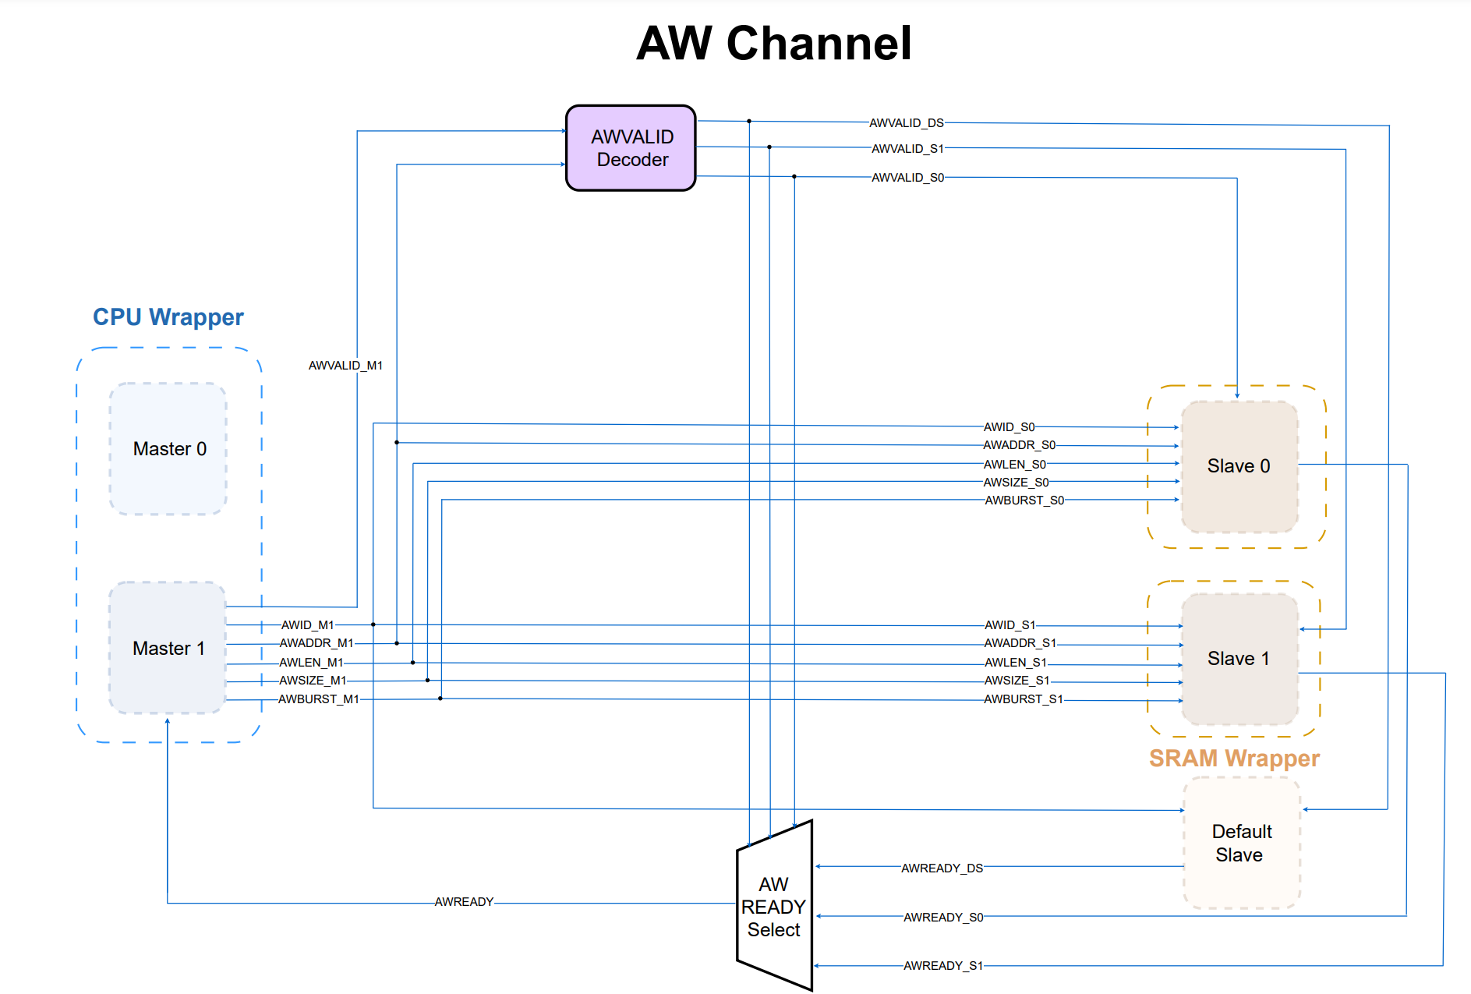AW Channel

Fig. 6. AW Channel

由於只有DM需要執行Store指令，因此AW Channel 只需要接上MASTER 1的訊號，不需要Arbiter仲裁，AWVALID Decoder會根據AWADDR[31:16] 選擇要將AWVALID訊號送入哪一個Slave。Slave端也會在接收AWVALID後送出相對應的AWREADY訊號，透過MUX將AWREADY送回給Master 1。

* + - 1. 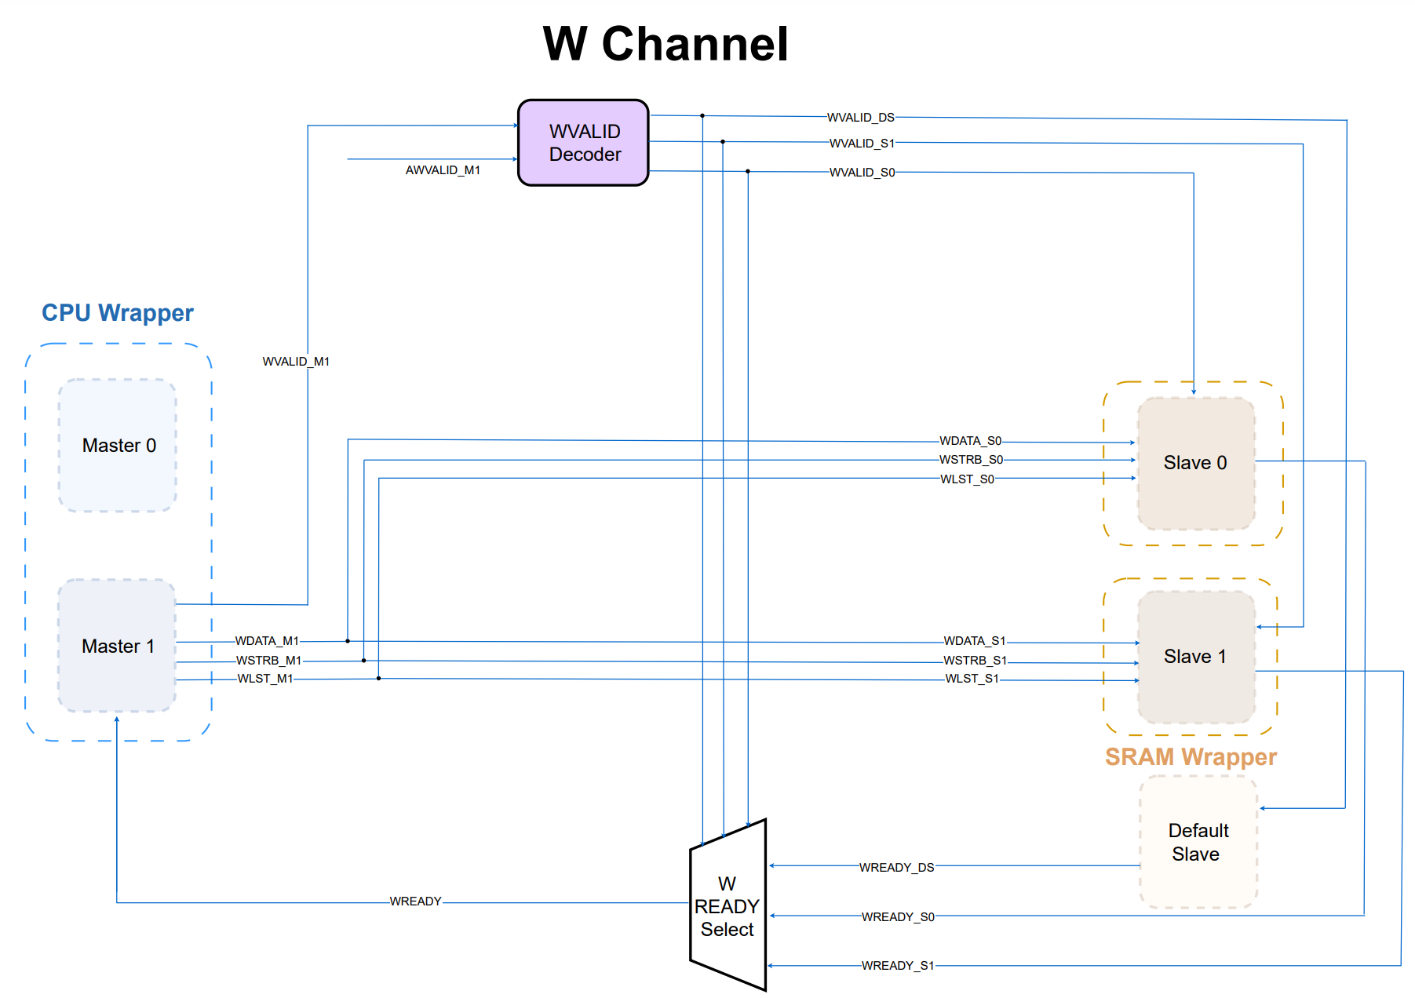W Channel

Fig. 7. W Channel

由於只有DM需要執行Store指令，因此W Channel 只需要接上MASTER 1的訊號，不需要Arbiter仲裁，WVALID Decoder會根據Master1的AWVALID和WVALID的值選出正確的WVALID，再透過AWADDR[31:16] 選擇要將WVALID訊號送入哪一個Slave。Slave端也會在接收WVALID後送出相對應的WREADY訊號，透過MUX將WREADY送回給Master 1。

* + - 1. 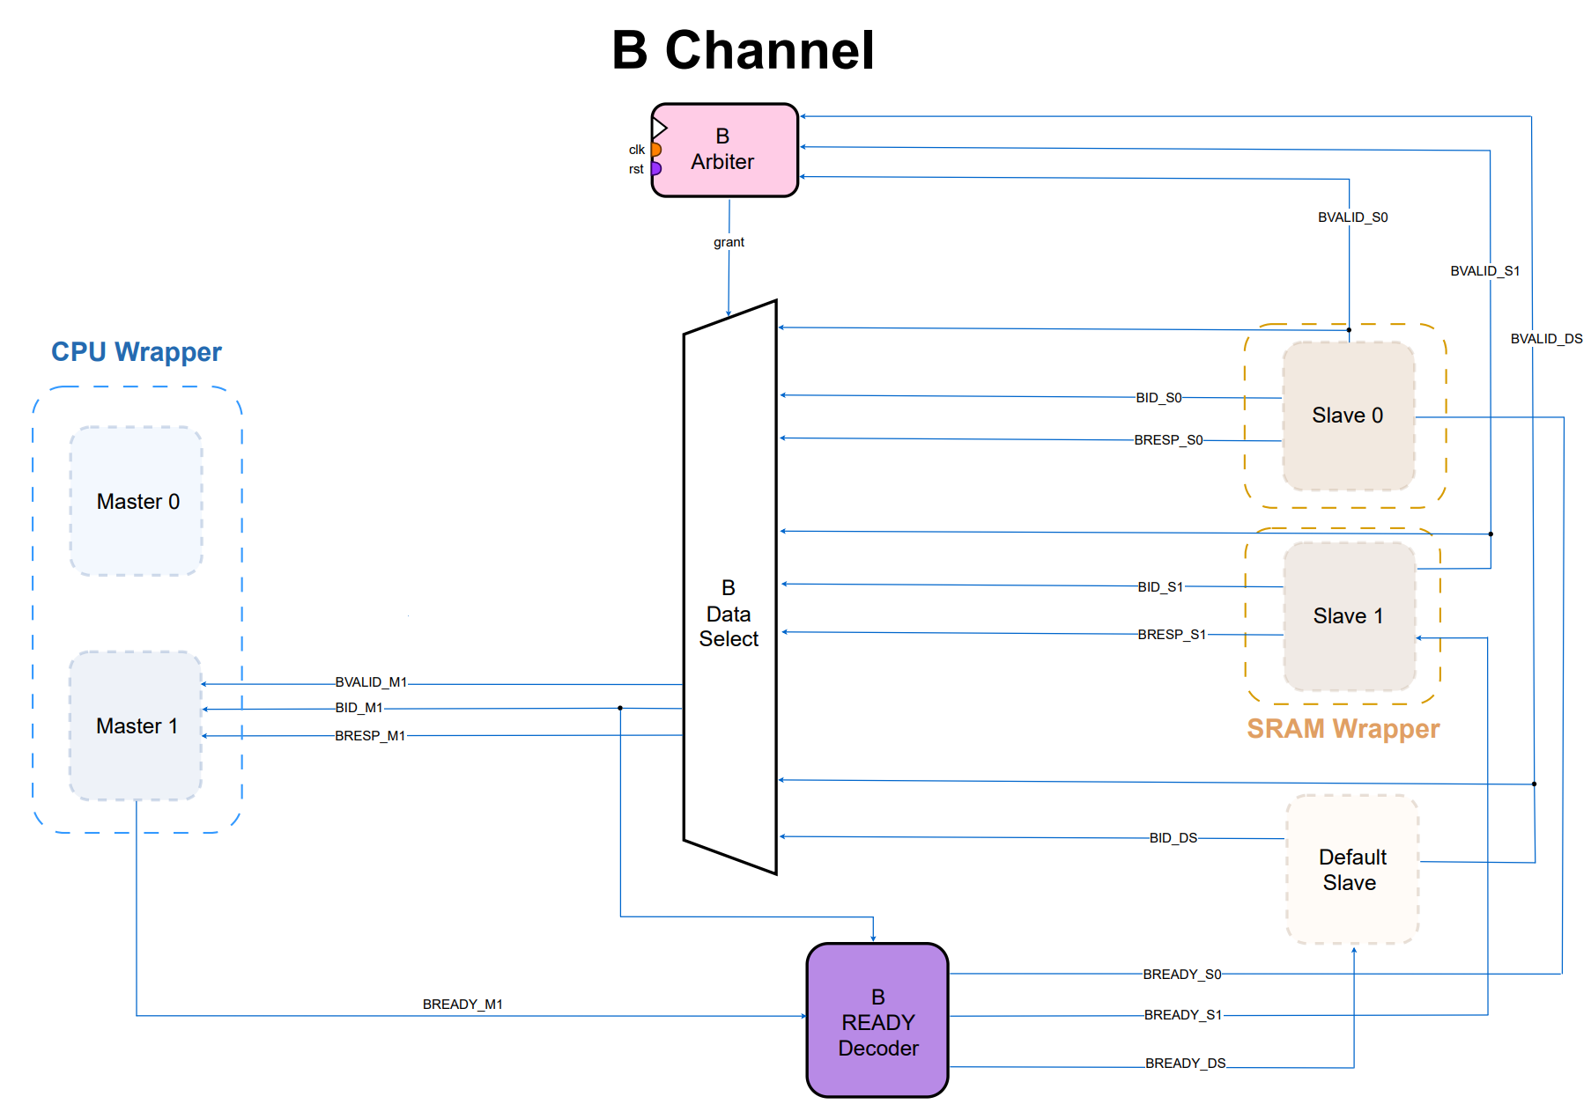B channel

Fig. 8. B Channel

在B Channel中，BREADY Decoder會根據Master 1的BID選擇BREADY訊號，並決定要送給那一個Slave。Slave端也會在接收BREADY後送出相對應的BVALID和B Channel的Data訊號，透過B Arbiter 的grant選擇將B Channel的Data送回給Master 1。

1. Waveform Explanation

本次CPU與AXI的溝通共有四種情形，以下為四種情形的解釋：

1. 除了Load與Store以外的指令: IM會進行讀取的狀態跳轉，DM則停留在Idle狀態，CPU Wrapper與SRAM Wrapper的波形分別如下:

Master 0: Read

Master 1: Keep Idle

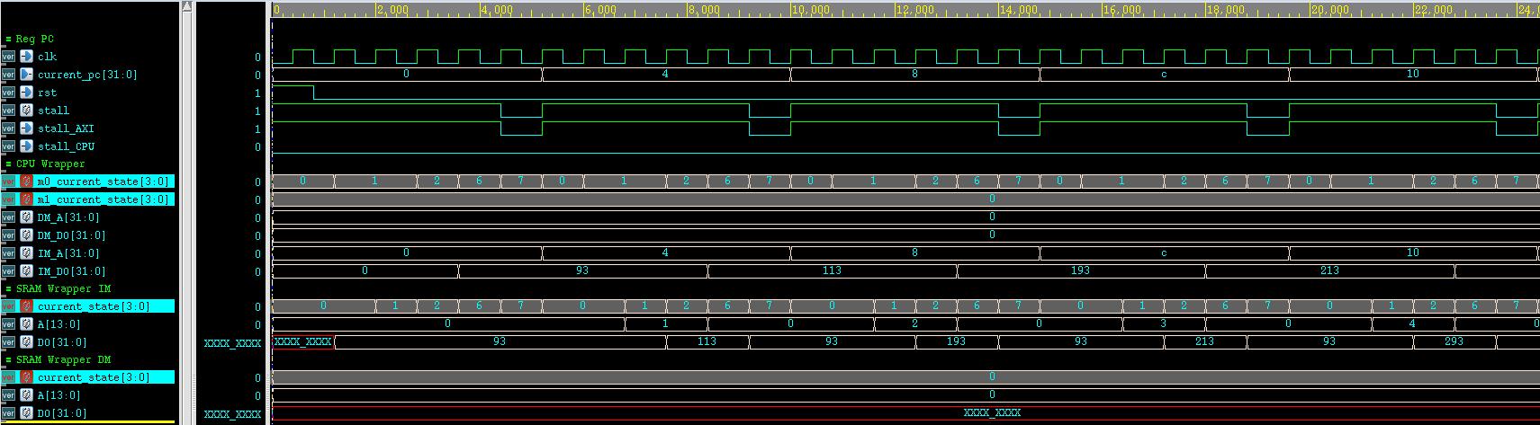

Fig. 9. M0 Read M1 Keep Idle Waveform

1. 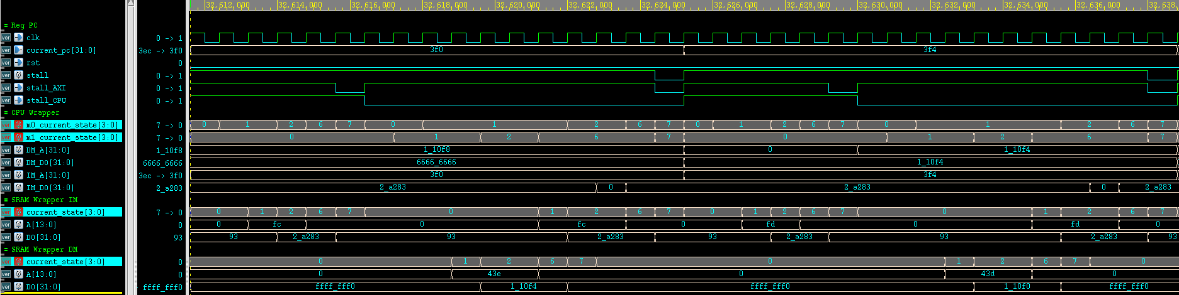Load指令: IM與DM皆會進行讀取的狀態跳轉，在競爭AR通道的情形下設定為DM先讀取，接著IM慢一個Cycle開始讀取，DM先讀取完後會在Wait狀態等待IM，最後一起跳回IDLE ，CPU Wrapper與SRAM Wrapper的波形分別如下:

Fig. 10. M0 Read M1 Read Waveform

1. Load指令: IM會進行讀取的狀態跳轉，DM則進行寫入的狀態跳轉， CPU Wrapper與SRAM Wrapper的波形分別如下(紅框的部分):

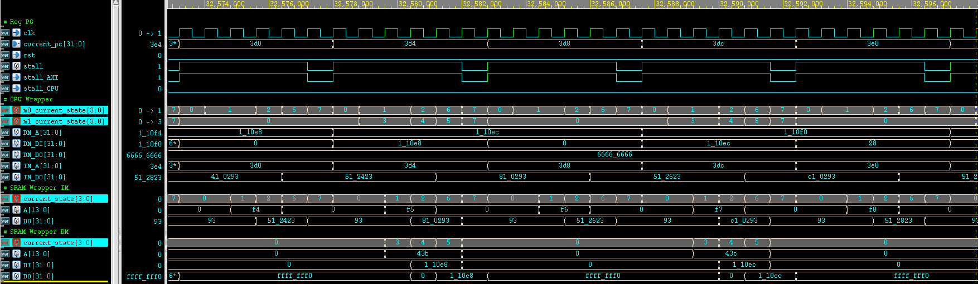

Fig. 11. M0 Read M1 Write Waveform

1. 特殊情形: 由於DM需要讀取的地址為IM的地址，需要到IM讀取並把讀取出來的資料交由DM，在此情形IM共會進行兩次讀取的狀態跳轉，第一次為特殊讀取，第二次則為一班讀取，DM則停留在Idle， CPU Wrapper與SRAM Wrapper的波形分別如下:

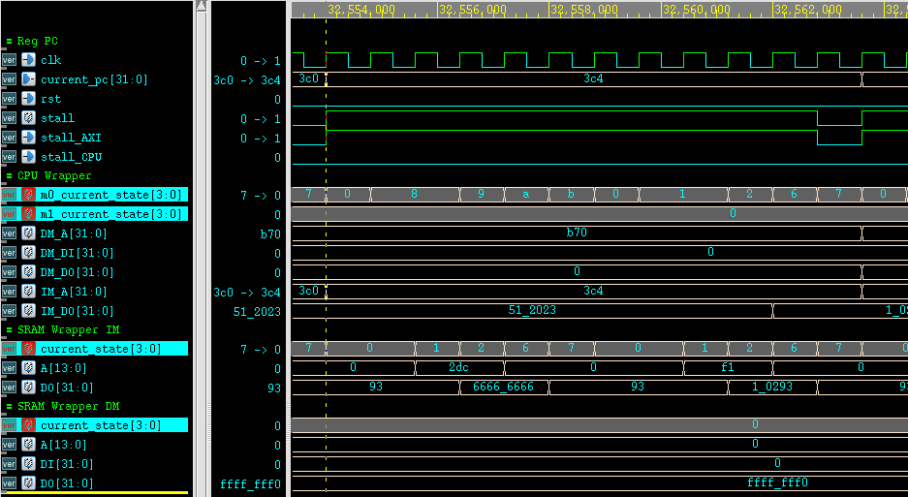

Fig. 12. Special Case Waveform

1. Verification
   * 1. Problem 1

利用JasperGold的Verification IP分別去驗證CPU Wrapper、AXI、 SRAM Wrapper

1. CPU Wrapper (Master)

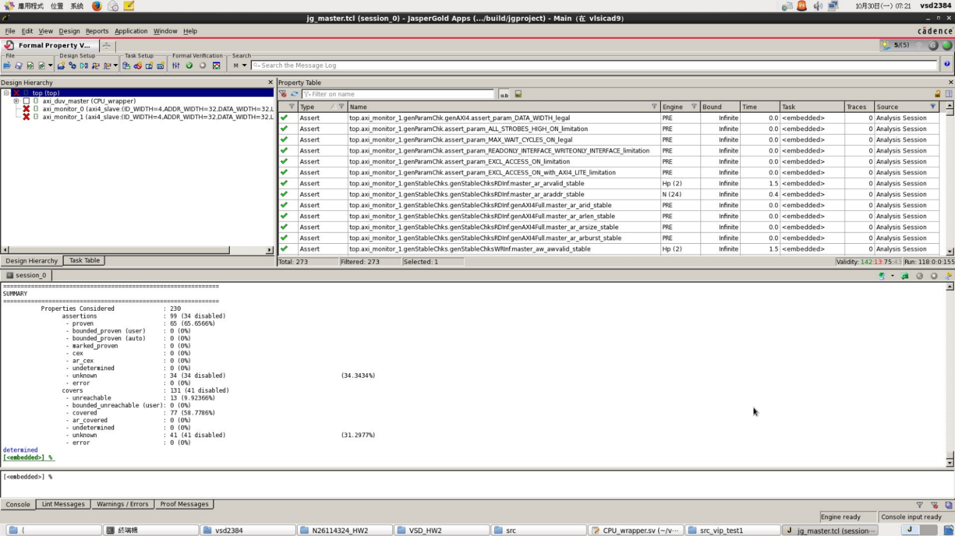

Fig. 12. CPU Wrapper JasperGold Verification IP

CPU Wrapper的VIP驗證Assertion可全數通過，但出現13個Cover (related)問題，13個Cover (related)產生的原因皆是在(rvalid && !rready)的情況下，Read通道的Data需要保持穩定，但這個情況在Handshake機制下可保證資料正確，因此實際上不會產生此錯誤，以下分別列出這13個錯誤:

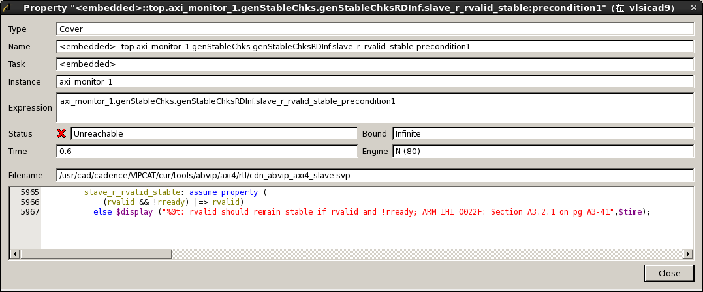

Fig. 13. CPU Wrapper Cover (related) 1

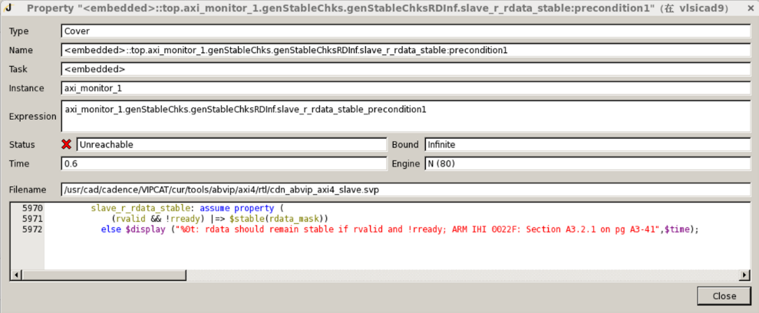

Fig. 14. CPU Wrapper Cover (related) 2

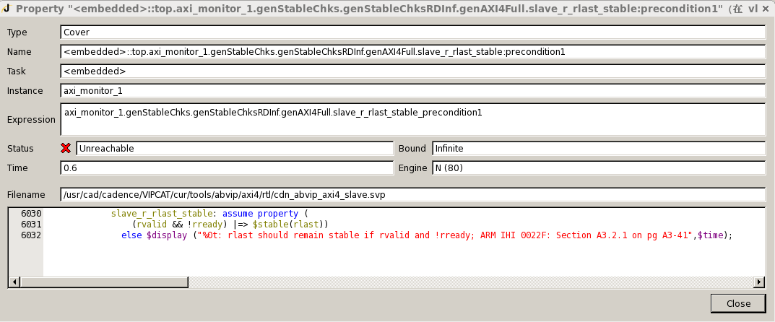

Fig. 15. CPU Wrapper Cover (related) 3

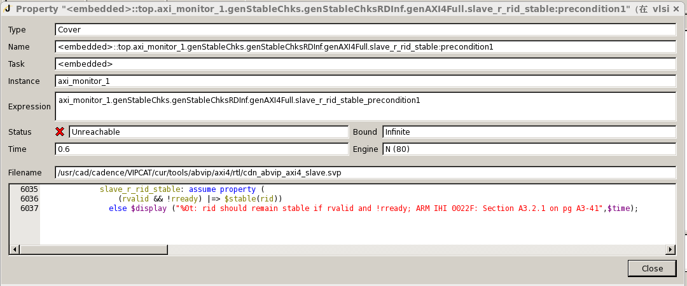

Fig. 16. CPU Wrapper Cover (related) 4

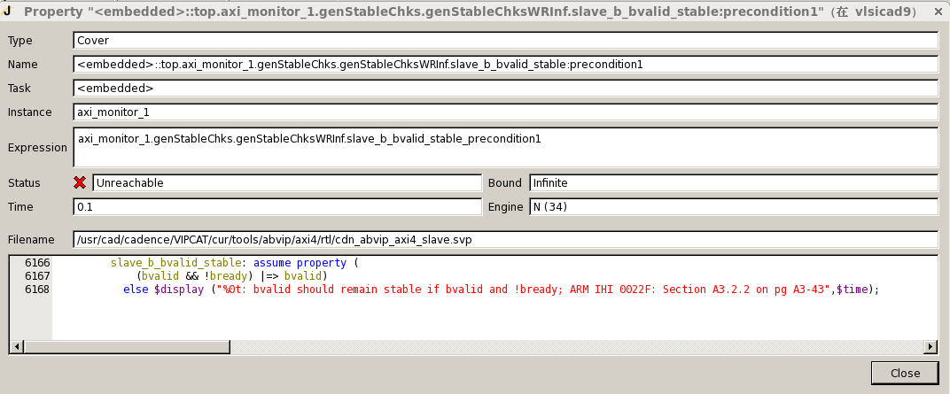

Fig. 17. CPU Wrapper Cover (related) 5

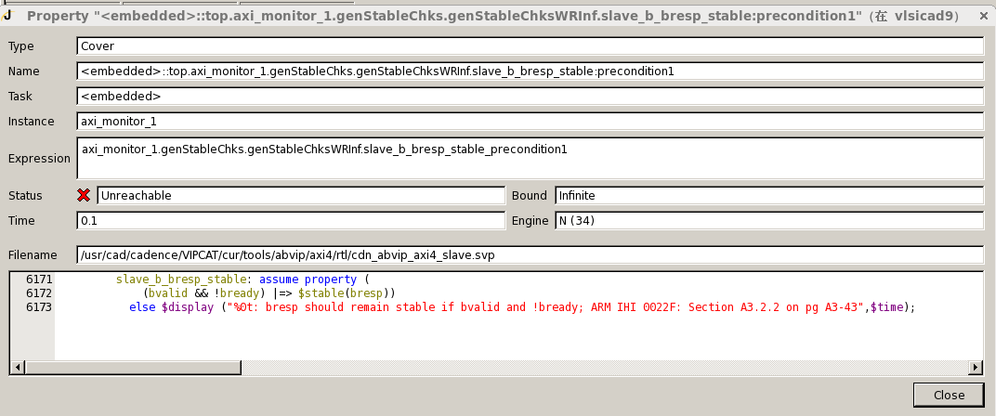

Fig. 18. CPU Wrapper Cover (related) 6

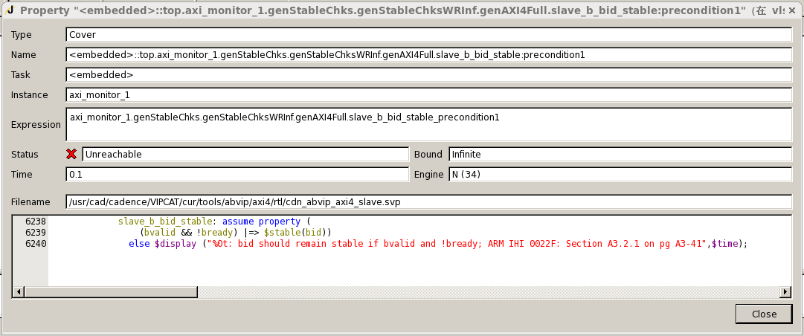

Fig. 19. CPU Wrapper Cover (related) 7

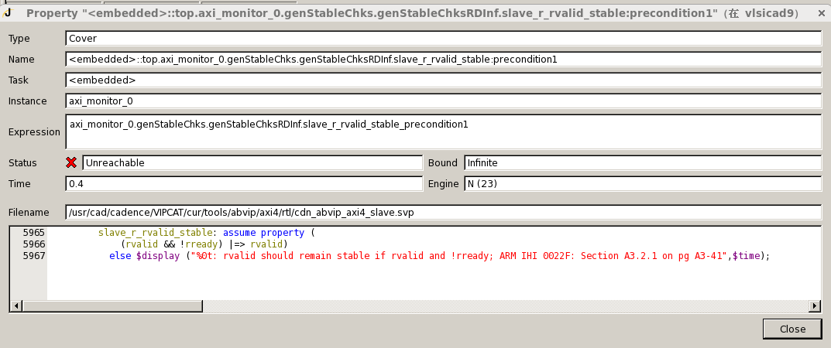

Fig. 20. CPU Wrapper Cover (related) 8

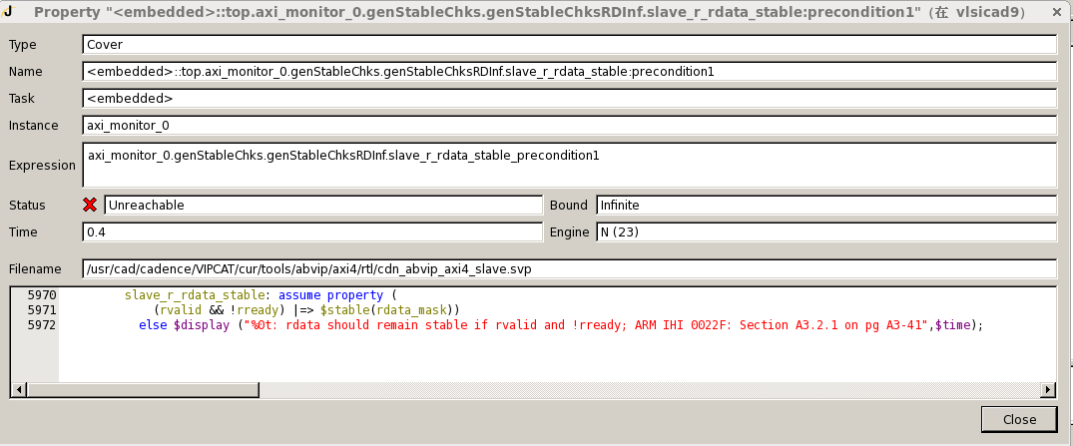

Fig. 21. CPU Wrapper Cover (related) 9

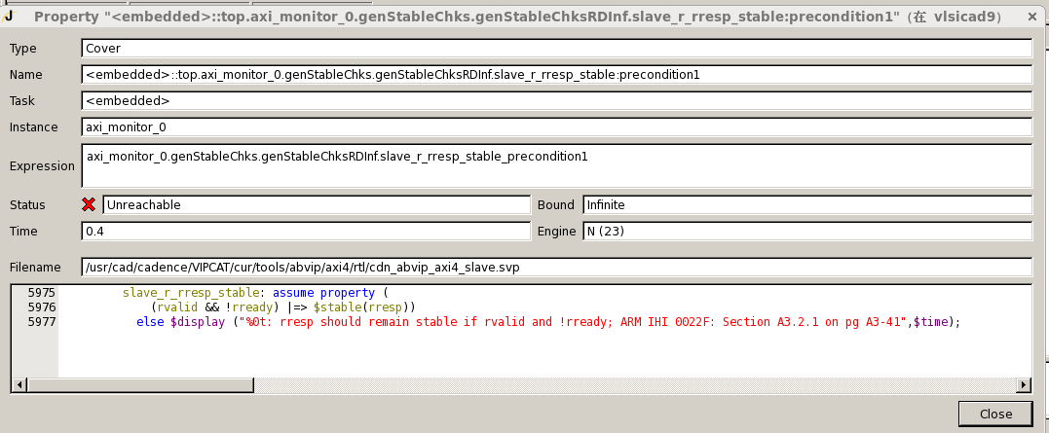

Fig. 22. CPU Wrapper Cover (related) 10

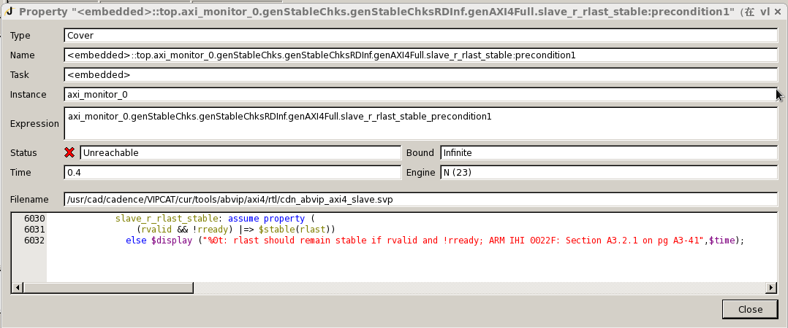

Fig. 23. CPU Wrapper Cover (related) 11

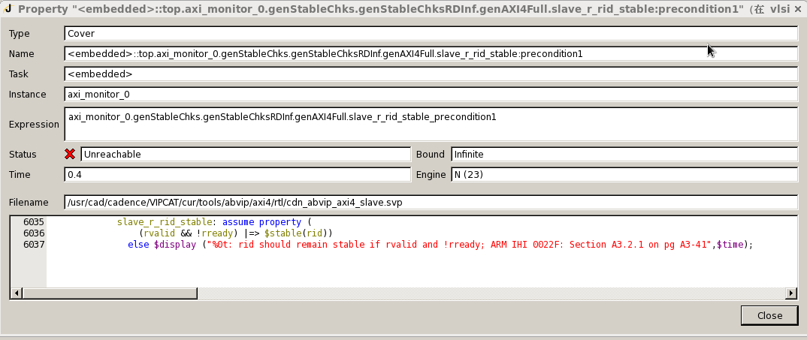

Fig. 24. CPU Wrapper Cover (related) 12

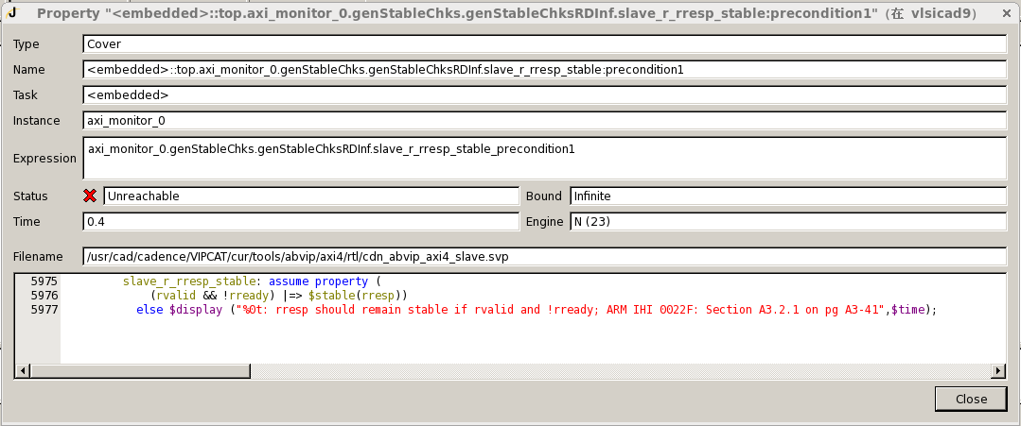

Fig. 25. CPU Wrapper Cover (related) 13

1. AXI (Bridge)

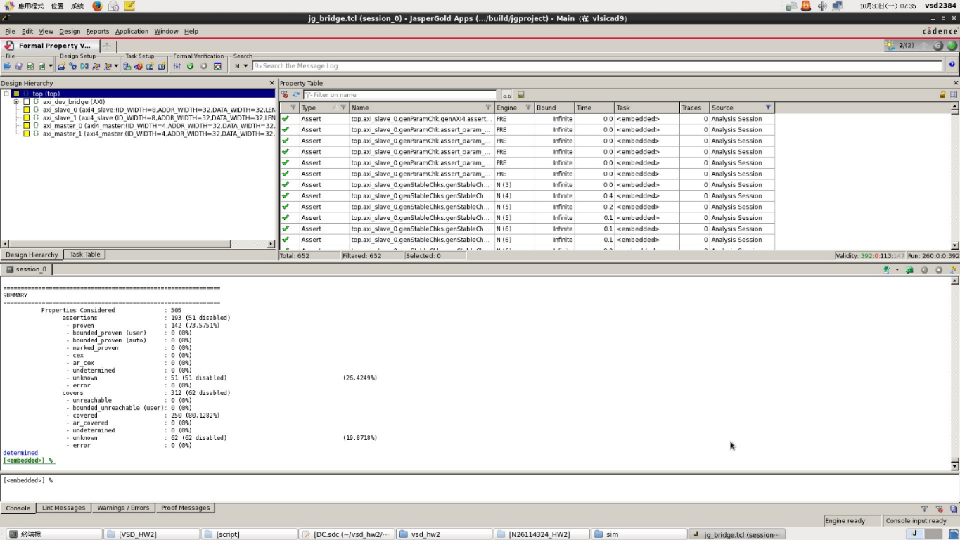

Fig. 26. AXI JasperGold Verification IP

1. SRAM Wrapper (Slave)

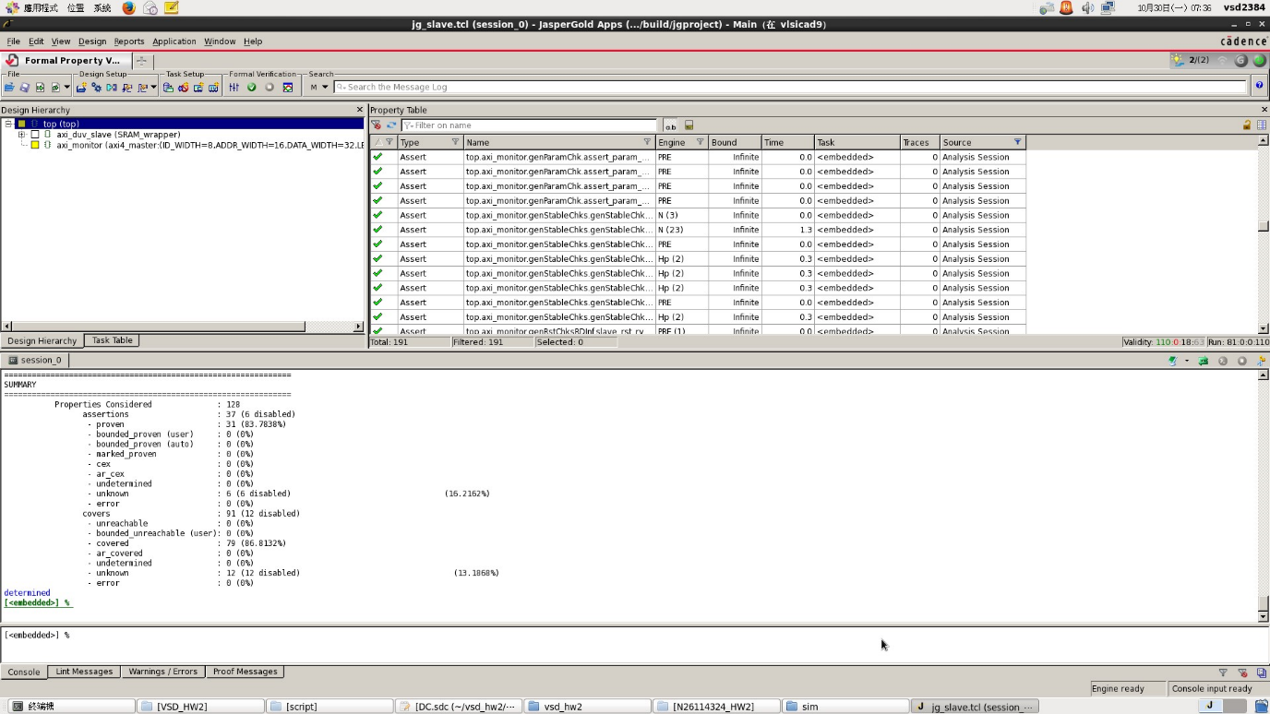

Fig. 27. SRAM Wrapper JasperGold Verification IP

AXI與SRAM Wrapper的VIP驗證沒有Assertion和Cover (related) 錯誤。

* + 1. Problem 2
       1. Prog 0

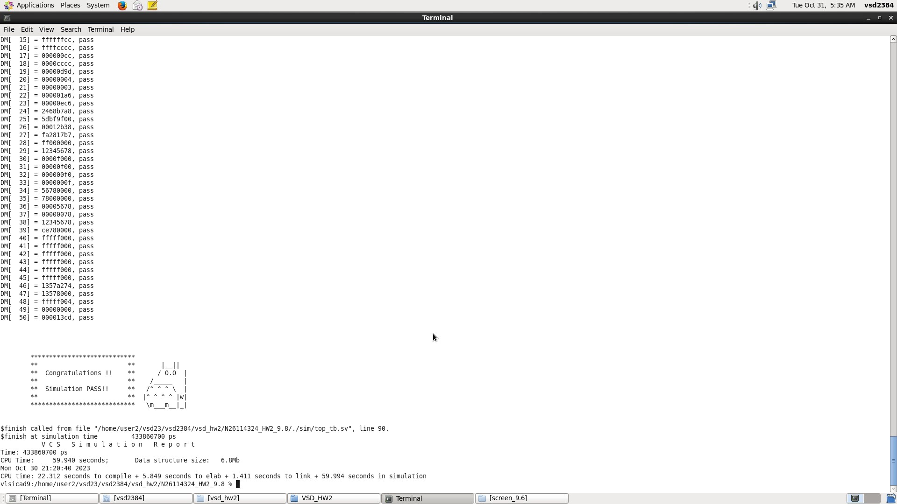

Fig. 28. Make syn0 結果

* + - 1. Prog 1

Prog1撰寫排序的C code，將array_addr裡存放的值提取出來存放在_test_start，根據array_size的次數進行比較，並用bubble sort演算法排序大小，將數字依大小排序。

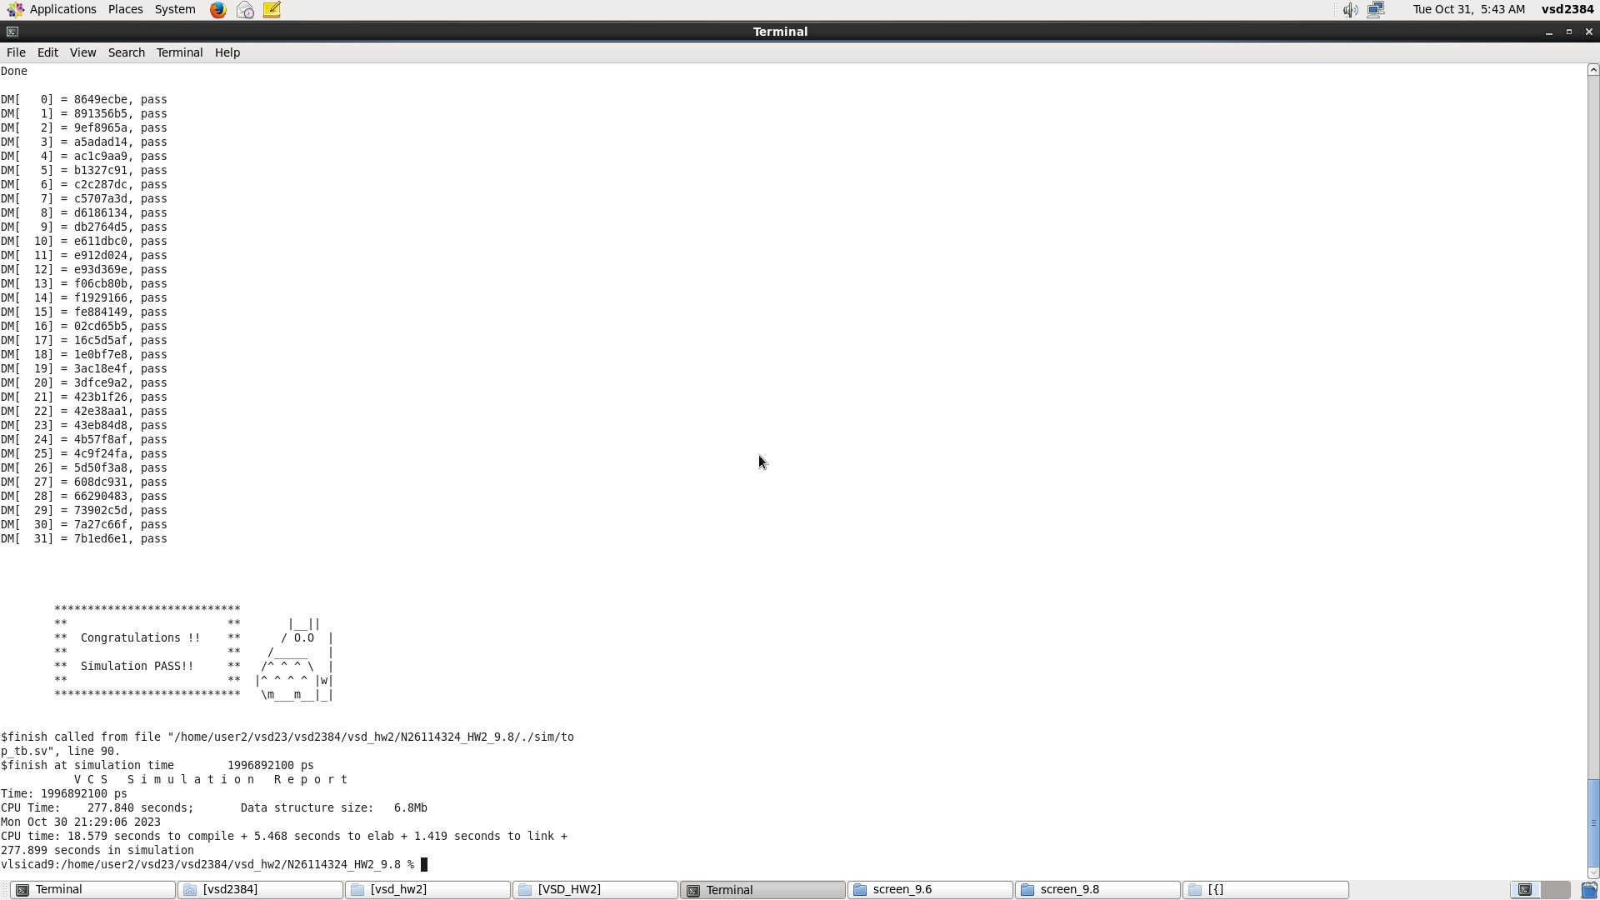

Fig. 29. Make syn1 結果

* + - 1. Prog2

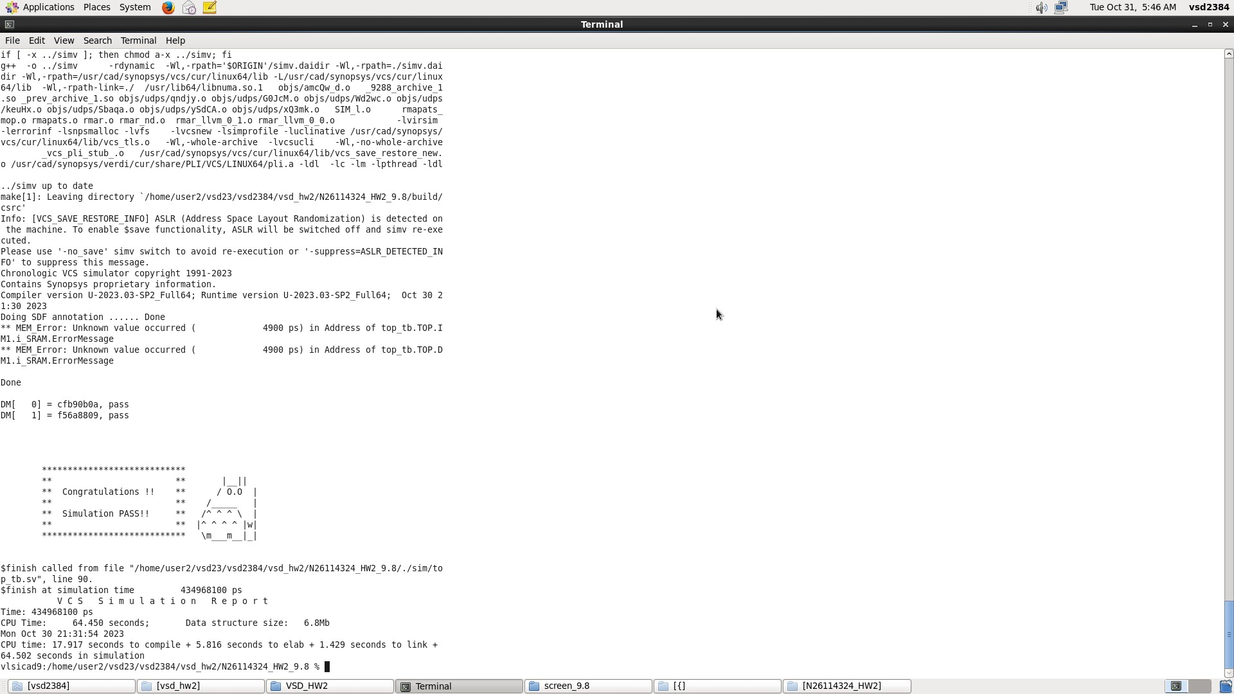

Fig. 30. Make syn2 結果

* + - 1. Prog3

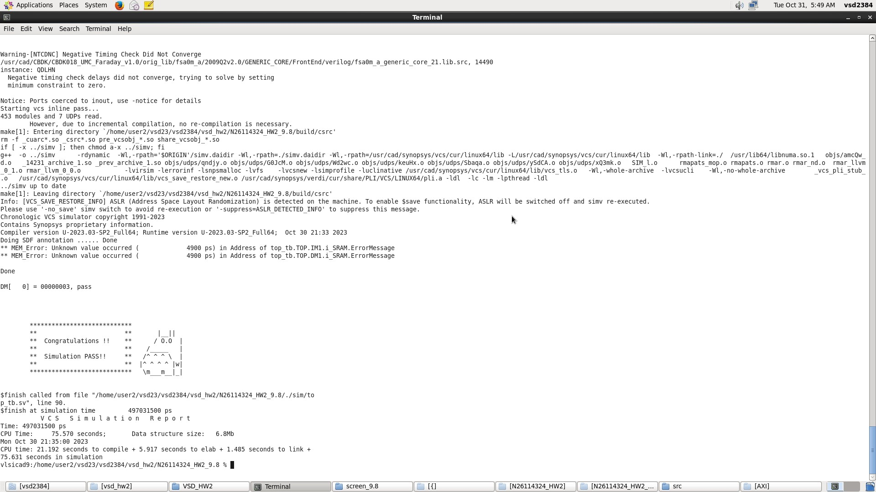

Fig. 31. Make syn3 結果

* + - 1. Prog4

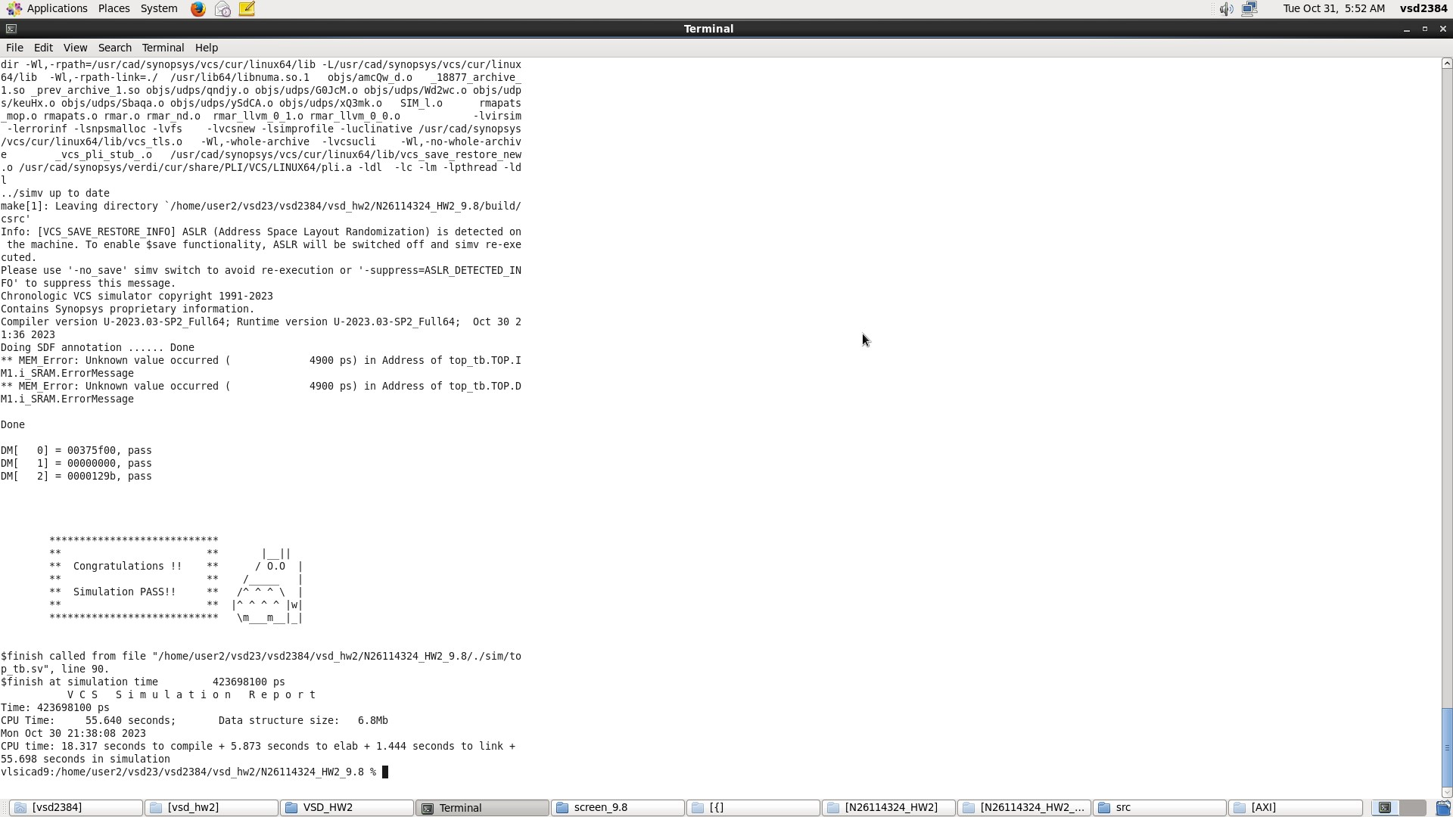

Fig. 31. Make syn4 結果

* + - 1. Prog5

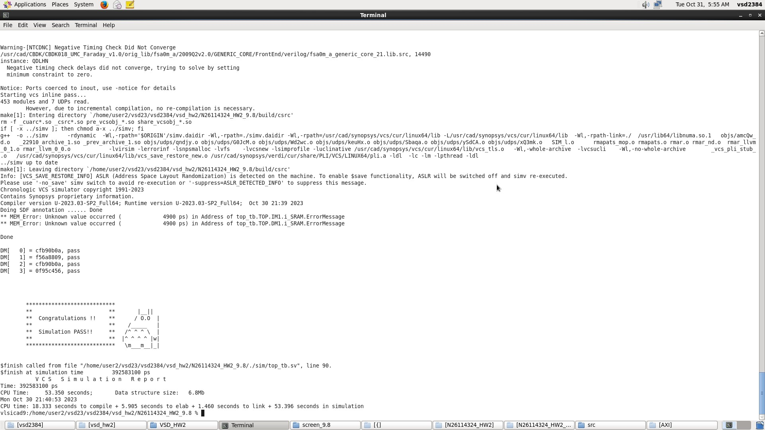

Fig. 32. Make syn5 結果

1. Superlint 檢查及Code總行數

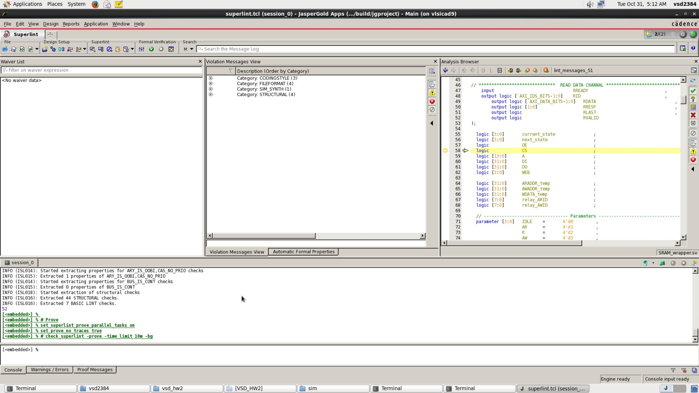

Fig. 33. Superlint 檢查結果

在Superlint中檢查到的錯誤修正：

1. 將所有的reset改成Asynchronous reset。
2. 將Case的語法都加上default，已經將state寫滿的case則不用寫default。

最後修正完有警告的行數總共為12條。

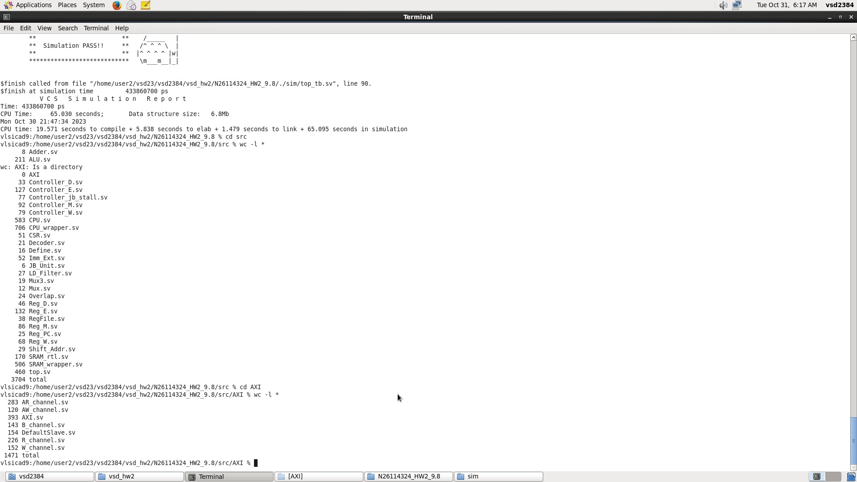

Fig. 34. RTL total lines

RTL code總行數為 3704 + 1471 = 5175行

因此沒有出現Warning的code行數佔總行數百分比為: $\frac{12}{5175}×100\%=99.768\%$

1. Performance & Area

CYCLE : 9.8 ns

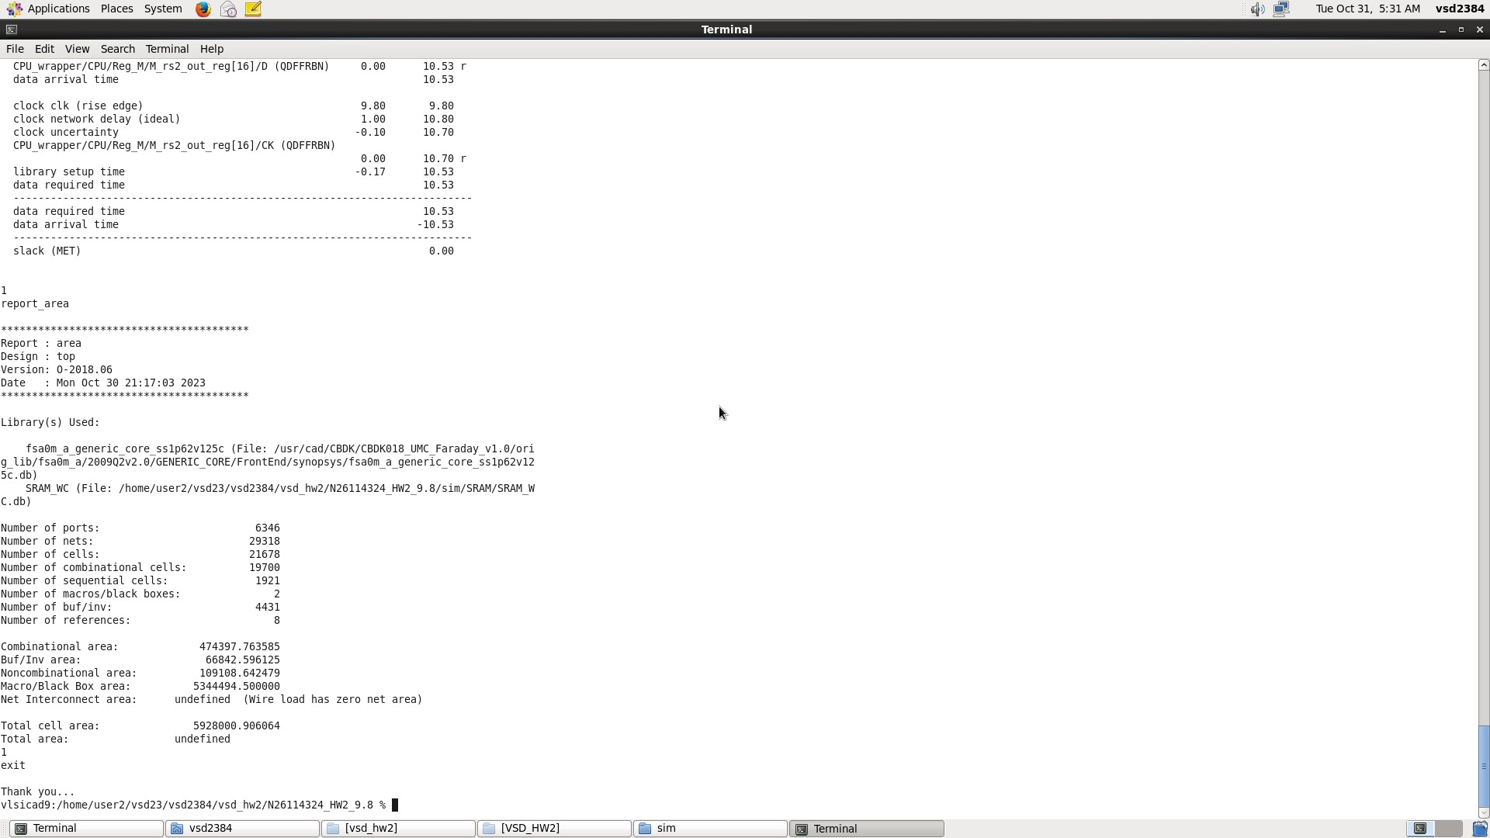

Fig. 35. Synthesize Clock Cycle

MAX : 20376

AREA : 5928000.906064 um2



Fig. 35. Report Area

1. Major problems and resolutions

本次作業遇到的主要問題如下:

1. 在prog0中，其中有一個指令為特殊的Load情形，DM會需要讀取IM位址的資料，此時Master 0透過另外4個特殊state來處理此情形，將DM所需要的資料從IM讀出，再交由DM進行後續的傳輸。
2. 在Register file由於沒有進行stall訊號的處理，因此在連續Load指令時CPU需要stall，會把原本暫存的資料洗掉，需要額外進行處理。
3. 在CPU Wrapper 的Output combinational電路控制資料傳輸，會出現assertion無法通過的問題，因此後續將控制部分全部交給State control的部分控制。
4. 在prog1中當MAX cycle不夠用可能會有運算做不完，無法通過模擬的問題，後續將MAX cycle調大可解決此問題。
5. Lessons learned from this homework

本次作業實作AXI bus interface，光是理解AXI傳輸概念以及大量的訊號線在一開始就讓我非常困惑，花了非常多時間才理解CPU和SRAM在接上AXI protocal後是怎麼透過bus interface溝通，整體上有很多細節需要注意，例如: AXI在進行資料傳輸的時候CPU需要stall住、Pipelined register在加入AXI後需要多考量

AXI stall的情形等等，而CPU Wrapper與SRAM Wrapper除了需要設計狀態以進行資料傳輸，也需要暫存來自CPU或SRAM的資料，才能夠保證資料傳輸的正確性，而透過JasperGold VIP工具的驗證也能夠理解到自己設計的CPU Wrapper、AXI與SRAM Wrapper有哪些部分是不夠完善的，在這次作業完成後對AXI的架構與bus interface的機制有了更全面的了解。